# NỘI DUNG

## Giới thiệu đơn vị thực tập

### Giới thiệu về công ty



Hình 1: Logo TMA

* Thành lập vào tháng 3-1997 tại Việt Nam, đến nay có 12 trụ sở. Trụ sở chính tại 111, Đường Nguyễn Đình Chính, Quận Phú Nhuận, HCM.
* Là công ty phần mềm hàng đầu Việt Nam và có nhiều đối tác nước ngoài
* Giám đốc: Chú Nguyễn Hữu Lệ

### Tổ chức hành chính, nhân sự của cơ quan

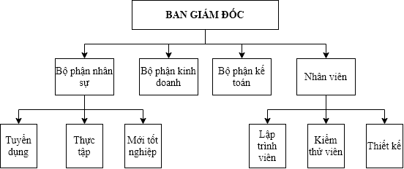

Hình 2: Sơ đồ tổ chức hành chính của công ty

## Hoạt động chuyển ngành và môi trường làm việc

### Hoạt động chuyên ngành

* Tích hợp hệ thống
* Xuất khẩu phần mềm
* Giải pháp phần mềm
* Cung cấp các giải pháp, dịch vụ viễn thông